МІНІСТЕРСТВО ОСВІТИ ТА НАУКИ УКРАЇНИ
КИЇВСЬКИЙ НАЦІОНАЛЬНИЙ УНІВЕРСИТЕТ ІМ. ТАРАСА ШЕВЧЕНКА ФАКУЛЬТЕТ ІНФОРМАЦІЙНИХ ТЕХНОЛОГІЙ
Кафедра мережевих та інтернет технологій

Лабораторна робота №6
Іващенко Каріни Дмитрівни
Тема: Створення REST-сервісу з використанням анотації @RestController
Мета: Ознайомитися з основами створення REST-сервісів у Spring Boot, використовуючи @RestController. Навчитися реалізовувати CRUD-операції для взаємодії з базою даних PostgreSQL, використовуючи Spring Boot JPA та Lombok.
Обрана тематика: №15 Портал про космос і астрономію.

1. Опис проєкту
У межах лабораторної роботи було розроблено серверний застосунок (Backend) для інформаційної системи «Космічний Портал» (Spaceportal). Застосунок реалізує архітектурний стиль REST API для керування каталогом космічних об'єктів (планет, галактик, туманностей). Сервер обробляє HTTP-запити від клієнта та виконує відповідні CRUD-операції (створення, читання, оновлення, видалення) у реляційній базі даних.

2. Використані технології
- Java 21 (JDK 21) — основна мова програмування та середовище виконання.
- Spring Boot 4.0.6 (Spring Web, Spring Data JPA) — фреймворк для швидкого створення вебсервісів та спрощеної взаємодії з БД за допомогою ORM.
- PostgreSQL 18 — реляційна система керування базами даних (СУБД) для надійного збереження інформації.
- Lombok — бібліотека для автоматичної генерації рутинного коду (геттерів, сеттерів, конструкторів).
- Maven — інструмент автоматизації збирання проєкту та керування залежностями.

3. Структура проєкту
Проєкт має стандартну багаторівневу структуру Spring Boot додатка:
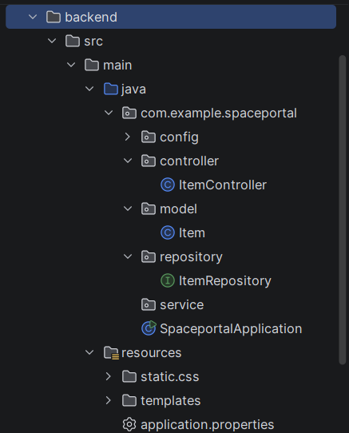

4. Конфігурація та код програми з поясненням
Файл конфігурації application.properties:
Цей файл задає параметри з'єднання з базою даних project_db та налаштовує автоматичне оновлення таблиць через Hibernate.
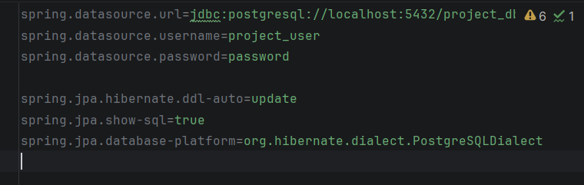
Модель даних (Entity) — Item.java:
Клас представляє таблицю в базі даних. Анотації Lombok (@Data, @NoArgsConstructor, @AllArgsConstructor) автоматично генерують геттери, сеттери та конструктори.
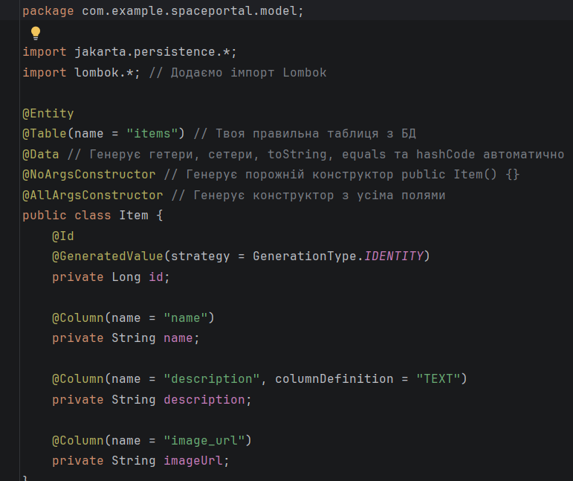
Репозиторій — ItemRepository.java:
Інтерфейс наслідується від JpaRepository, що надає готові методи для роботи з PostgreSQL (типу findAll(), save(), deleteById()) без необхідності писати SQL-запити вручну.
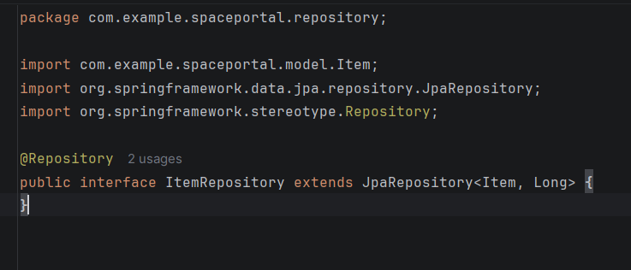
REST-контролер — ItemController.java:
Клас, який безпосередньо обробляє HTTP-запити. Анотація @RestController вказує, що всі методи повертають голі дані у форматі JSON, а не HTML-сторінки.
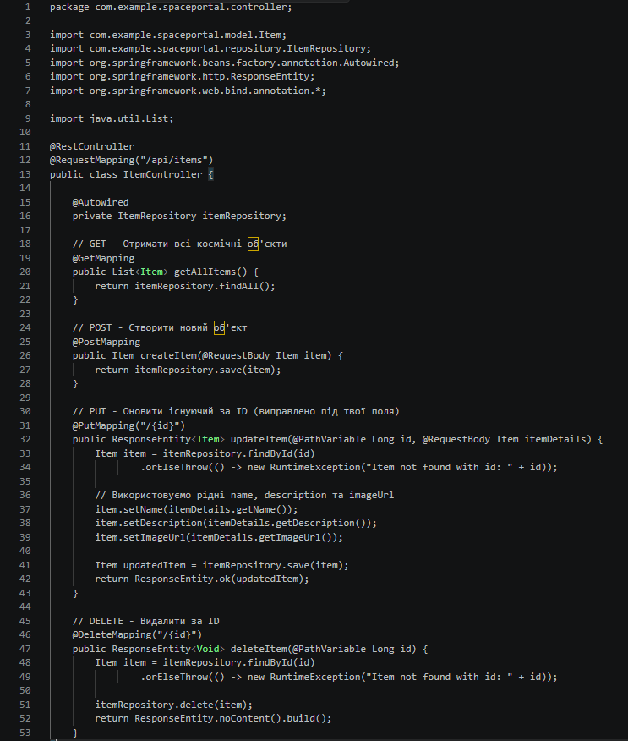
5. Реалізовані API-запити та результати тестування
Для перевірки працездатності створеного REST-сервісу було виконано запуск додатка та відправлено тестовий HTTP GET запит для отримання списку космічних об'єктів.
- Тип запиту: GET
- URL-адреса: http://localhost:8080/api/items
- Формат відповіді: APPLICATION_JSON
Сервер успішно опрацював запит, звернувся до бази даних PostgreSQL через JPA репозиторій і повернув список об'єктів (Марс, Галактика Андромеди, Туманність Оріона) у структурованому вигляді JSON.
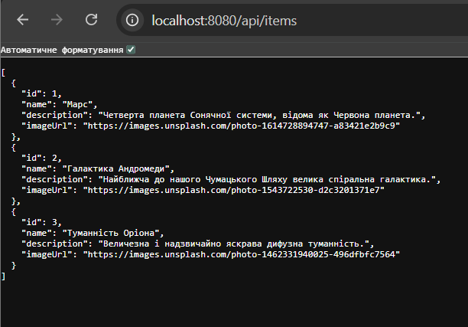
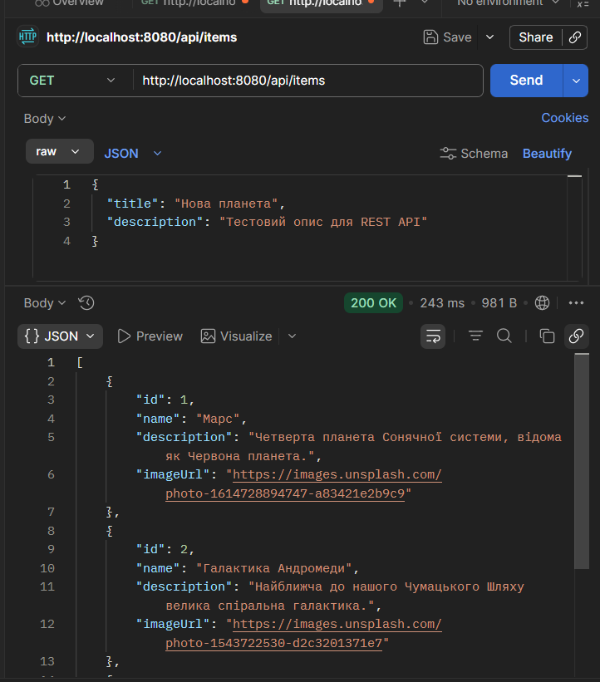

Запитання для самоперевірки:

- Що таке REST API, і як він працює?
Це спосіб взаємодії програми з сервером через HTTP-запити. Клієнт шле запит на конкретний URL (наприклад, /api/items), а сервер повертає дані, найчастіше у форматі JSON. Стан клієнта на сервері не зберігається (Stateless).

- Які HTTP-методи використовуються для CRUD-операцій?
Для створення даних (Create) використовується метод POST. Для читання чи отримання даних (Read) використовується метод GET. Для повного або часткового оновлення даних (Update) використовуються методи PUT або PATCH. Для видалення даних (Delete) використовується метод DELETE.

- Як працює анотація @RestController у Spring Boot?
Вона об'єднує в собі @Controller та @ResponseBody. Вона каже Spring, що клас є контролером, а всі його методи повертають не HTML-сторінки, а сирі дані (об'єкти/списки), які автоматично конвертуються в JSON.

- Чим відрізняється @RestController від @Controller?
Анотація @Controller використовується для традиційних вебдодатків, де методи повертають текстовий рядок, який є назвою HTML-шаблону (наприклад, для відображення сторінок через Thymeleaf). Анотація @RestController використовується виключно для створення REST API. Вона не вміє повертати HTML-сторінки, а віддає клієнту сирі дані у форматі JSON.

- Як створити REST API за допомогою Spring Boot?
Для цього потрібно створити клас-модель даних і позначити його анотацією @Entity для зв'язку з таблицею. Потім створити інтерфейс-репозиторій, який розширює JpaRepository, що дає готові методи для роботи з базою. Останнім кроком створюється клас-контролер з анотацією @RestController, де описуються методи з анотаціями @GetMapping, @PostMapping, @PutMapping чи @DeleteMapping, які приймають запити й викликають відповідні функції репозиторію.
- Як працює Spring Boot JPA у взаємодії з базою даних?
Spring Boot Data JPA є технологією ORM, яка зв'язує Java-об'єкти з таблицями в реляційній базі даних на основі фреймворку Hibernate. Вона повністю позбавляє розробника необхідності писати сирі SQL-запити вручну. Коли в коді викликається стандартний метод репозиторію, JPA самостійно генерує потрібний SQL-код, виконує його в базі даних PostgreSQL, трансформує отримані рядки таблиці назад у Java-об'єкти й повертає їх у програму.

- Що таке Lombok, і які анотації він надає?
Lombok — це бібліотека, яка під час компіляції проєкту автоматично генерує стандартний та рутинний Java-код, значно зменшуючи обсяг файлів. Головні анотації: @Getter та @Setter створюють геттери й сеттери для полів; @NoArgsConstructor та @AllArgsConstructor створюють конструктори без параметрів та з усіма параметрами; @ToString генерує метод для текстового виведення об'єкта; @Data є універсальною анотацією, яка поєднує в собі всі перераховані вище функції.

- Як протестувати REST API за допомогою Postman або cURL?
Для тестування в програмі Postman потрібно створити новий запит, обрати тип HTTP-методу (GET, POST тощо), ввести локальну адресу сервера, наприклад, http://localhost:8080/api/items. Для методів відправки даних потрібно додатково зайти у вкладку Body, обрати тип raw і JSON, вставити туди об'єкт і натиснути кнопку Send. Утиліта cURL дозволяє робити те саме через командний рядок, де запит записується спеціальною командою з прапорцем методу та адресою.

- Як реалізувати валідацію введених даних у Spring Boot?
Для реалізації валідації потрібно підключити стартер spring-boot-starter-validation. Спочатку в класі-сутності над полями розставляються анотації обмежень, такі як @NotBlank (поле не порожнє), @Size (обмеження довжини рядка) або @Min (мінімальне числове значення). Після цього в REST-контролері у параметрах відповідного методу перед прийманням даних додається анотація @Valid, яка змушує сервер автоматично перевіряти вхідні дані й відхиляти запит у разі помилки.

- Як налаштувати логування запитів у Spring Boot?
Логування можна налаштувати двома шляхами. Перший — прописати глобальні параметри логера у файлі конфігурації application.properties, вказавши рівень деталізації (наприклад, logging.level.com.example=DEBUG) або увімкнувши відображення SQL-запитів через параметр spring.jpa.show-sql=true. Другий шлях — додати над потрібним класом анотацію Lombok @Slf4j, що автоматично створить об'єкт логера, і викликати в коді команди типу log.info для запису важливих подій у консоль.

Висновки: Під час виконання лабораторної роботи було успішно освоєно архітектурний стиль REST API та інструменти екосистеми Spring Boot. Створено повноцінний серверний додаток, налаштовано автоматичне підключення до реляційної СУБД PostgreSQL за допомогою Spring Data JPA, а обсяг шаблонного коду було мінімізовано завдяки використанню анотацій бібліотеки Lombok. Тестування підтвердило коректне повернення даних у форматі JSON за відповідними ендпоінтами.

